Opgave 1) – Median-vælger-teorien – Læs side 192-193
- Hvad er medianvælgeren?

- Hvilken strategi skal partierne ifølge denne teori have, hvis de gerne vil vinde valget?

- Hvilke partier i Danmark kan siges at have valgt denne strategi?

  - Brug det politiske kompas

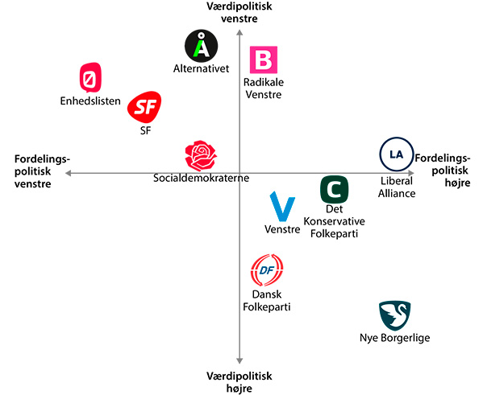

Opgave 2) – Læs om Minerva-modellen s. 206-209
- Hvad er minerva-modellen og hvilke akser der i modellen?

- Hvad kendetegner; Grøn, blå, rosa og violette segment?

Opgave 3)
- Test dig selv på: https://www2.tns-gallup.dk/Kompas2020/
Gallup Kompas er en segmentering, der på baggrund af en række værdi- og holdningsspørgsmål giver en indsigt i forbrugernes holdninger, værdier og livsstil. Segmenteringen inddeler befolkningen ni segmenter, over 2 dimensioner fra Moderne til Traditionel og fra Fællesskabsorienteret til Individorienteret.
Hvilket segment hører du til – og hvor placerer det sig i minervamodellen?
- Hvilket parti vil du stemme på ifølge testen
[I Gallup kompasset har omvendt X-akse) Pragmatisk kun også oversættes til ”materielle goder”
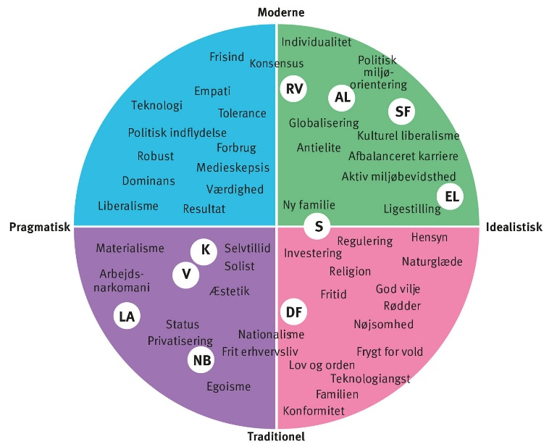
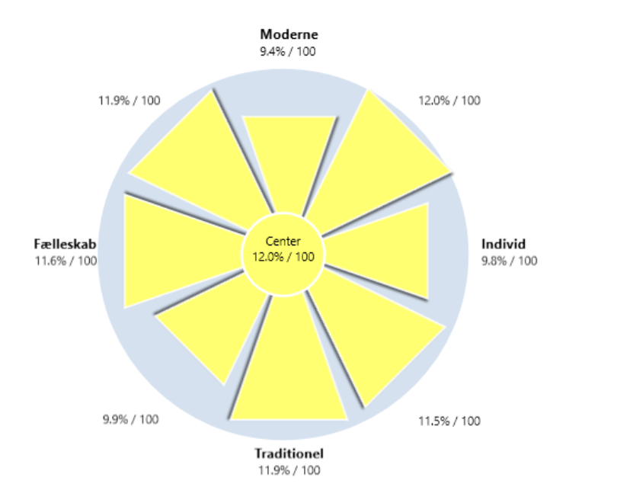

Opgave 4)
- Se de 4 videoer- Hvilke segmenter appellerer de til – (Husk at begrunde)
https://www.youtube.com/watch?v=MhA3P5EBSSY
https://www.youtube.com/watch?v=eiMMhsfIPxw
https://www.youtube.com/watch?v=PHSa70u0CzI
https://www.facebook.com/GribskovEnhedslisten/videos/?_rdr
Opgave 5)
- Gå til https://www.dr.dk/nyheder/politik/meningsmaalinger og ned i bunden til ”Vælgervandringer”
  - Klik skiftevis på (de grå) partier i højre kolonne og de farvede partier i venstre kolonne.
Nu kan du se – hvor vælgerne der stemte ved sidste valg stemmer i dag.
- Hvilket parti har flest kernevælgere [vælgere – der stemmer på det samme parti ved hvert valg] og hvilket parti har færrest?
Opgave 6) (Vælgervandringerne fortsat)
- Hvordan kan man forklare vælgervandringerne til og fra Socialdemokratiet, Dansk Folkeparti og Venstre
  - Brug minerva-modellen og det politiske kompas til at forklare.
Opgave 6)
- Hvilke vælgere har Venstre tabt vælgere til – hvis man skal tro meningsmålingen fra Gribskov Kommune?
- Brug det politiske kompas og minervamodellen til begrunde/gætte?

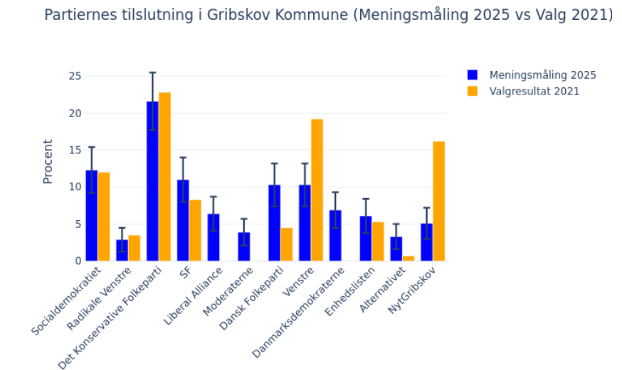

https://jeopardylabs.com/play/vlgeradfrd-og-parti-strategi-mm

